南京邮电大学通达学院财务缴费平台使用指南（新生版）
2018级新生缴费平台开放时间：8月10日-9月4日。9月5日后，只能现场缴费。
第一步:登录系统
建议使用IE浏览器打开学院财务处缴费平台（http://cwpay.nytdc.edu.cn），进入支付平台登录页面。系统登陆界面如图1－1所示。（如验证码不显示请刷新页面）
新生登录时，用户名为本人18位身份证号，初始密码为身份证号后6位（有字母需大写）。
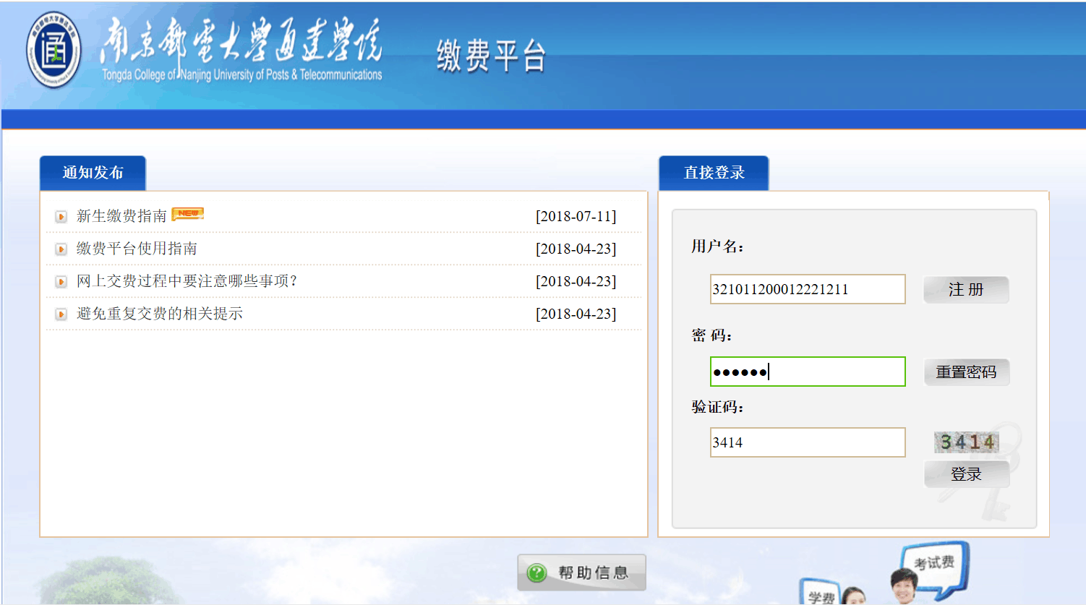
图1－1 系统登陆界面
第二步：查看并确认缴费项目
登录缴费平台系统后，进入如图1－2所示的待缴费用界面，确认左上角学生姓名无误后，查看“费用支付”功能菜单下的“费用项列表”中列出的学生需缴纳费用项。在费用名称前面的复选框内勾选缴费项目，左下方会产生相应的“费用总额”，确认缴费信息无误后点击右下角的“支付”按钮后进入支付界面。
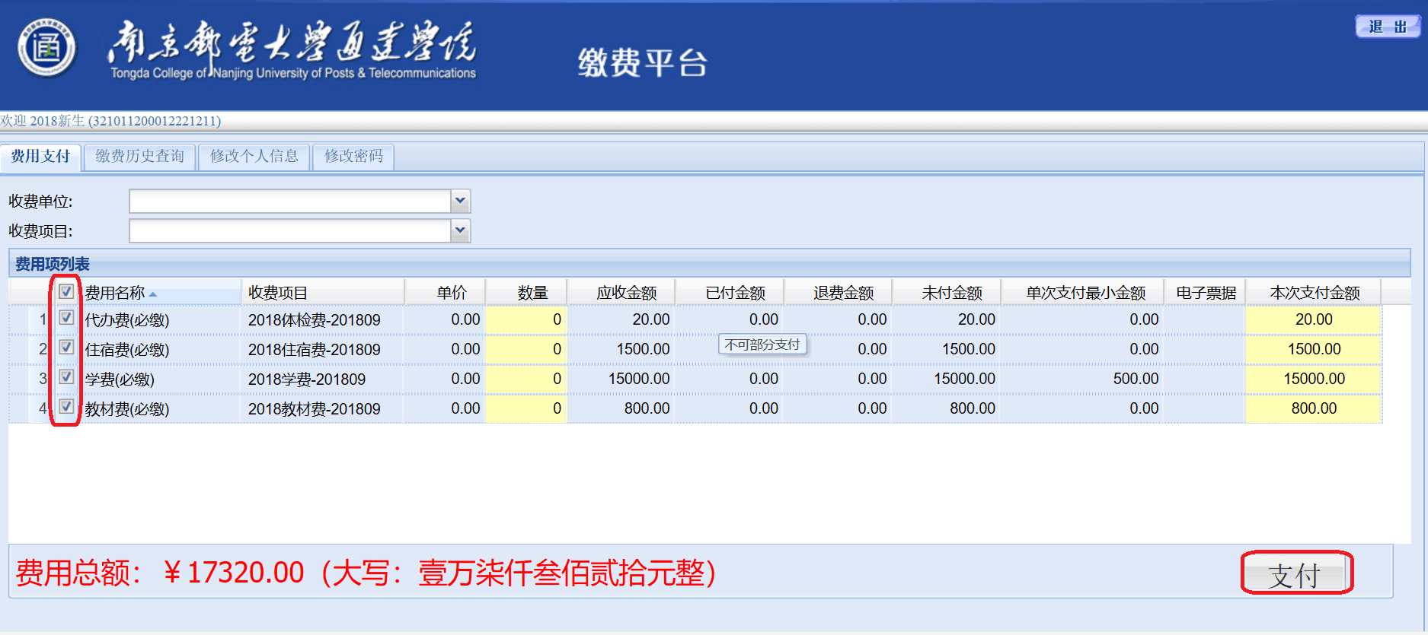
图1－2 待缴费用界面
考虑到部分银行卡有单笔或单日支付金额上限，为方便缴费，可以在勾选“学费”项时，对“学费”缴费项对应的“本次支付金额”框（浅黄色底纹区域）双击，输入本次缴款金额后回车，左下方会产生新的“费用总额”，如图1-3所示。
申请生源地助学贷款的新生，操作方式同上，若贷款金额为8000元，则学费缴款金额应减去8000元，只需交清剩余款项即可，开学报到时将助学贷款回执交至报到现场绿色通道，办理相关手续。
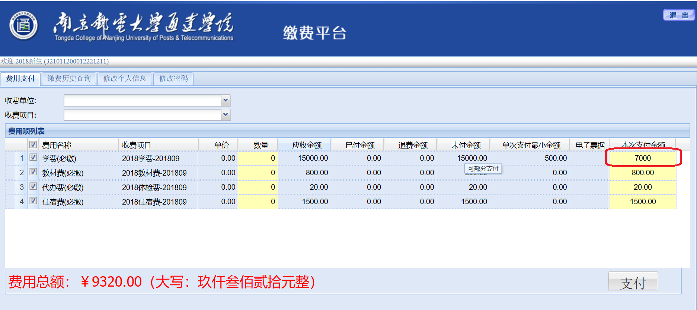
图1-3 修改本次支付金额操作界面
第三步：支付费用
点击“支付”按钮，进入支付界面如图1-4。（目前仅支持支付宝、微信两种支付方式）：
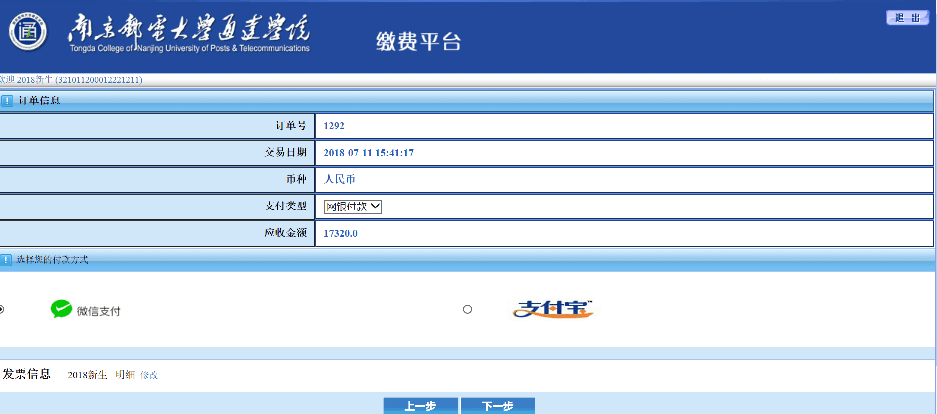
图1－4 选择支付界面
选择付款方式，点击下一步进行支付。（图1-5为支付宝界面，左上角显示收款方为南京邮电大学通达学院）
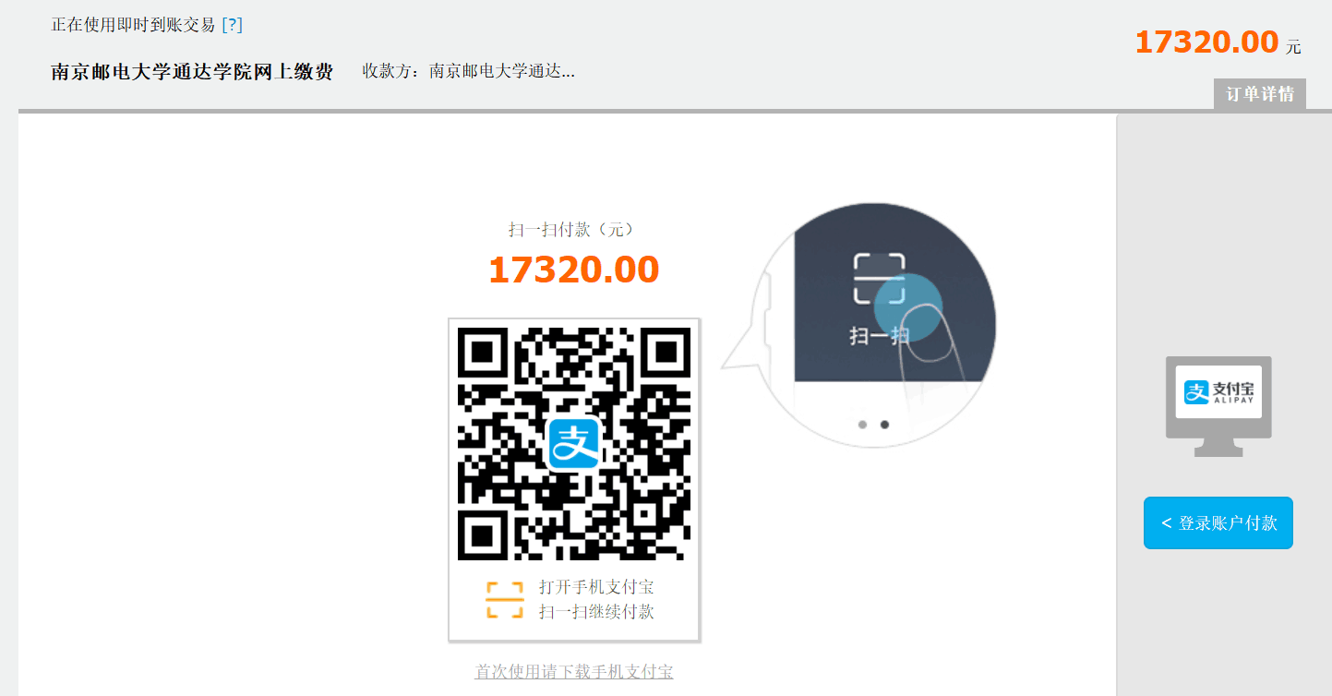
图1－5支付宝支付界面
第四步：缴费记录查询
全额缴费后，“费用支付”栏不再显示之前缴费的费用名称，部分缴费后，“费用支付”栏只显示剩余待缴费项。“缴费历史查询”支持查询在本平台支付的历史缴费明细，如图1-6。
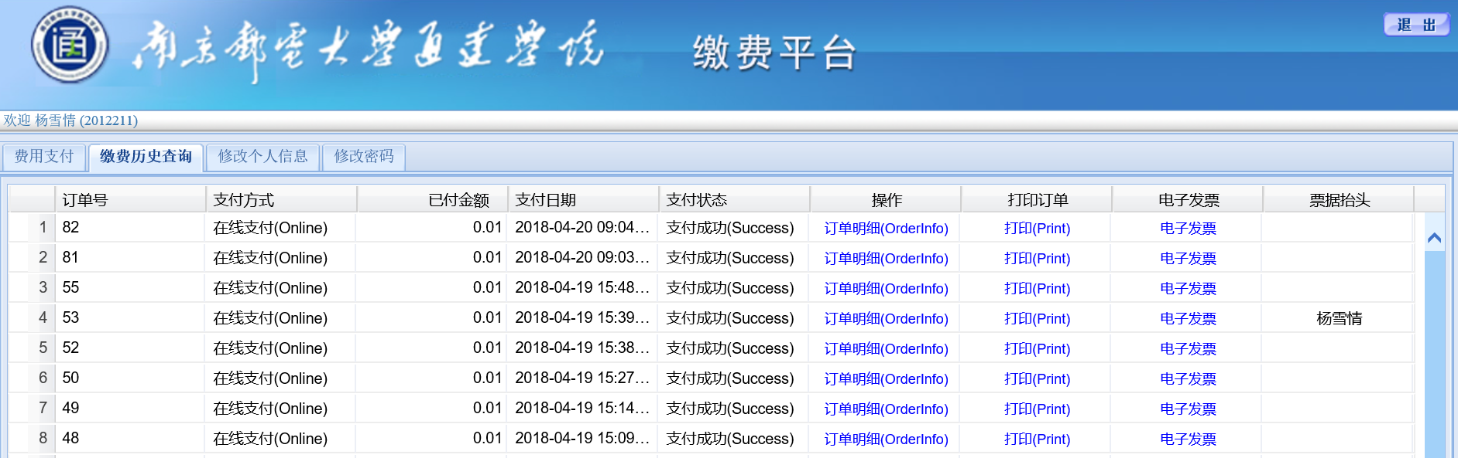
图1－6网上缴费记录查询界面
第五步：退出系统
点击页面右上角“退出”按钮注销登录。

温馨提示：
1、交通银行通过银行卡托收学杂费期间，网上在线缴费功能会暂时关闭（缴费项会暂时消失）。在线支付和银行托收不会重复扣款。
2、通过交行卡托收方式缴费的，可于扣款次日12点后登陆缴费平台确认，图1-2的费用项列表会清空。提醒：银行托收无法在图1-6“缴费历史查询”中查询缴费情况。

